HÀNH TRÌNH 4 THÁNG LAN TỎA TINH THẦN

"TUỔI NHỎ LÀM VIỆC NHỎ"

Khởi động từ những ngày đầu tháng 11 se lạnh và khép lại khi tiết trời tháng 2 bắt đầu vào xuân, phong trào "Kế hoạch nhỏ" đã trải qua một hành trình 4 tháng đầy ắp niềm vui và sự sẻ chia. Không chỉ đơn thuần là việc thu gom phế liệu, đây còn là dịp để 549 "chiến sĩ măng non" của 15 lớp cùng nhau học cách yêu môi trường và trân trọng giá trị của sự tiết kiệm.
Với sự đồng hành sát sao của thầy cô và các bậc phụ huynh, 549 học sinh toàn trường đã biến những vật dụng tưởng chừng bỏ đi thành những nguồn quỹ ý nghĩa. Mỗi sáng đến trường, hình ảnh các bạn nhỏ hăng hái mang theo những túi vỏ lon được làm sạch cẩn thận đã trở thành một nét đẹp đầy nhân văn trong khuôn viên trường.
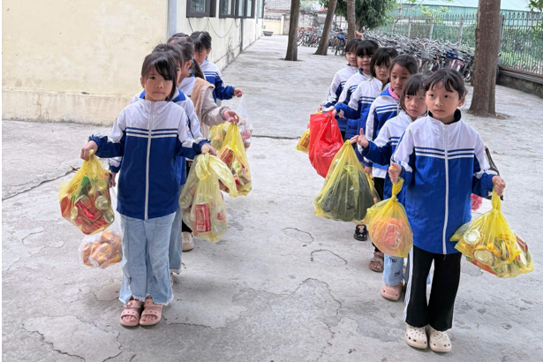 | 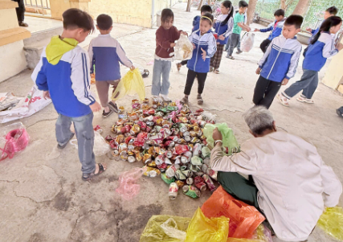

Sau 4 tháng triển khai, Liên đội đã ghi nhận những kết quả vô cùng ấn tượng 8.470 vỏ lon. Dù mỗi lớp đều có những nỗ lực riêng, nhưng đáng chú ý nhất là cuộc "đua" sôi nổi của các tập thể lớp để cán đích chỉ tiêu sớm.
Trong không khí thi đua hào hứng ấy, nhà trường đặc biệt biểu dương 5 tập thể lớp tiêu biểu đã xuất sắc vượt chỉ tiêu được giao. Đây là những "điểm sáng" dẫn đầu, lan tỏa năng lượng tích cực cho toàn trường:
Lớp 5A và 5C: Những "anh chị cả" cuối cấp đầy trách nhiệm. Với sự dẫn dắt của giáo viên chủ nhiệm, hai tập thể này đã cho thấy tinh thần tự giác và khả năng vận động tuyệt vời, luôn duy trì vị trí tốp đầu trong suốt 4 tháng.
Lớp 4B và 4C: Hai lớp 4 đã tạo nên một cuộc rượt đuổi ngoạn mục. Từng vỏ lon nằm trên vỉa hè được các bạn gom góp tỉ mỉ, minh chứng cho một tinh thần đoàn kết đáng nể.
Lớp 1A: Bất ngờ và tự hào nhất chính là các "em út" lớp 1A. Dù là những thành viên nhỏ tuổi nhất trường, mới bỡ ngỡ bước vào môi trường học tập, nhưng sự nhiệt tình của các em (và cả sự ủng hộ nhiệt thành từ phụ huynh) đã giúp 1A ghi tên mình vào danh sách những lớp vượt chỉ tiêu ấn tượng nhất.
Phong trào kết thúc, những vỏ lon sẽ được chuyển đi, nhưng thứ ở lại chính là thói quen tốt cho các em. Qua hoạt động này, các em hiểu rằng: Bảo vệ môi trường không cần phải là điều gì quá to tát, mà bắt đầu ngay từ việc phân loại rác thải mỗi ngày. Số tiền gây quỹ được từ mồ hôi và công sức của các em sẽ tiếp tục hành trình nhân ái, giúp đỡ những bạn nhỏ có hoàn cảnh khó khăn, xây dựng tủ sách dùng chung và làm đẹp thêm cảnh quan sư phạm.
Nhà trường xin gửi lời cảm ơn chân thành đến 549 học sinh và các bậc phụ huynh đã đồng lòng ủng hộ phong trào. Đặc biệt, chúc mừng các lớp 5A, 4C, 4B, 1A và 5C đã hoàn thành xuất sắc nhiệm vụ.
Hy vọng tinh thần "Kế hoạch nhỏ" sẽ không chỉ dừng lại ở tháng 2, mà sẽ trở thành ý thức tự giác theo các em trong suốt hành trình trưởng thành!

Người viết: Cô Phạm Thị Nga – Giáo viên
Trường TH Khánh Thuỷ, xã Khánh Hội, tỉnh Ninh Bình

